Тема: Строение и функции эндокринной системы

Задание 1. «Эндокринная система»
Рассмотрите рисунок и ответьте на вопросы:
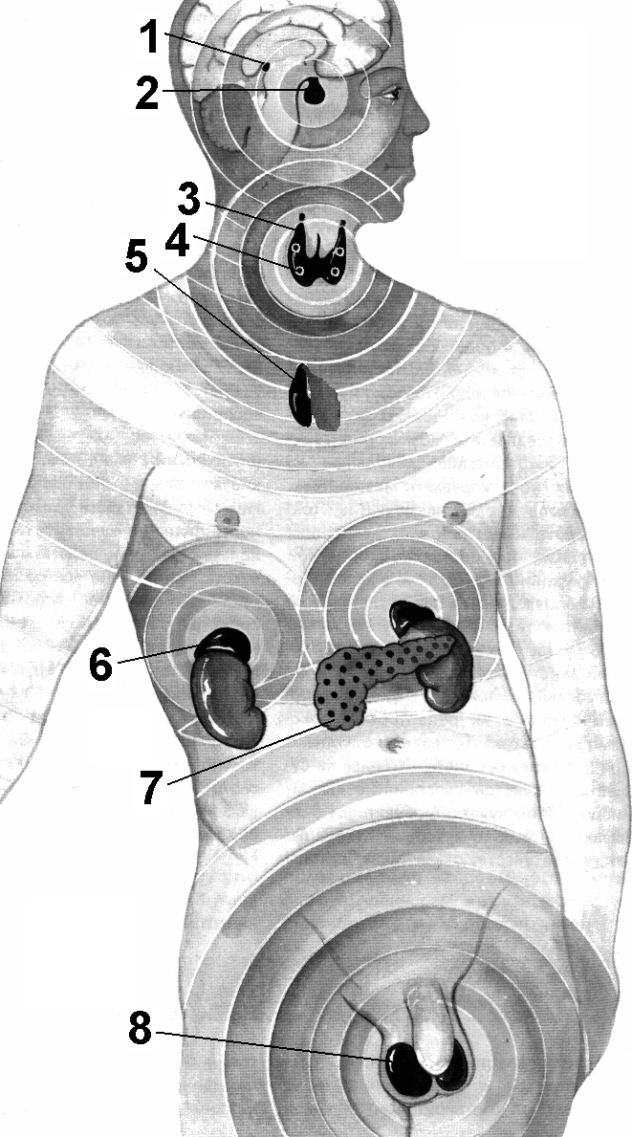
1. Какие железы обозначены цифрами 1 — 8?
2. Какие железы относятся к железам смешанной секреции?
3. Какая часть нервной системы регулирует работу эндокринной системы?
4. Какая железа внутренней секреции является регулятором работы большинства эндокринных желез?

Задание 2. «Гормоны и эффекты»
Зарисуйте и заполните таблицу:
Железа | Гормоны | Функции | Гиперфункция/гипофункция
Гипоталамус

Гипофиз.

Щитовидная железа
Паращитовидные
железы
Поджелудочная
железа
Надпочечники.
Мозговое вещество
Корковое вещество
Семенники
Яичники

Задание 3. «Эндокринная система»
Запишите номера вопросов и пропущенные слова (или группы слов):
- Железы желудка и кишечника являются железами (_) секреции.
- Гормоны являются (_) многих физиологических функций организма.
- Гипоталамус регулирует работу эндокринной системы с помощью (_)-гормонов.
- Работа щитовидной железы регулируется передней долей гипофиза с помощью (_) гормонов.
- При недостатке йода в пище развивается (_).
- При гипофункции щитовидной железы развивается (_), если гипофункция у эмбриона, то развивается заболевание (_).
- При гиперфункции щитовидной железы развивается (_).
- Паращитовидные железы вырабатывают (_), при его недостатке уровень кальция в крови (_).
- (_) активирует ферменты, способствующие превращению глюкозы в гликоген в печени и мышцах, повышает проницаемость клеточных мембран для глюкозы.
- Гормоны коры надпочечников – (_), например (_) – отвечают за уровень ионов натрия и калия в крови.
- Гормоны коры надпочечников – (_), например (_) – отвечают за регуляцию уровня глюкозы в крови с помощью гликогенеза, гликогенолиза, глюконеогенеза.
- Мозговое вещество надпочечников образует два гормона: (_).
- Адреналин влияет на количество глюкозы в крови, при его избытке происходит (_) гликогена и (_) содержания глюкозы в крови.
- В фолликулах и желтых телах яичников образуются женские половые гормоны – (_) и (_).

